**ПЕРВОЕ ВЫСШЕЕ ТЕХНИЧЕСКОЕ УЧЕБНОЕ ЗАВЕДЕНИЕ РОССИИ**

**МИНИСТЕРСТВО НАУКИ И ВЫСШЕГО ОБРАЗОВАНИЯ РОССИЙСКОЙ ФЕДЕРАЦИИ**

**Федеральное государственное бюджетное образовательное учреждение высшего образования**



**«САНКТ-ПЕТЕРБУРГСКИЙ ГОРНЫЙ УНИВЕРСИТЕТ»**

**Кафедра автоматизации технологических процессов и производств**

**Лабораторная работа №9**

По дисциплине Теория автоматического управления

(наименование учебной дисциплины согласно учебному плану)

Тема работы: САР Давление в трубопроводе

|  |  |  |
| --- | --- | --- |
| Выполнил: студент гр. АПГ-22 |  | Скрябнев А.В |
| (шифр группы) | (подпись) | (Ф.И.О.) |
|  |  |  |
|  |  |  |
| Дата: |  |  |
|  |  |  |
| Проверил: доцент |  | Федорова Э.Р. |
| (должность) | (подпись) | (Ф.И.О.) |

Санкт-Петербург

2024

**Цель работы:** смоделировать процесс работы системы автоматического регулирования в трубопроводе.

**Основные теоретические сведения:**

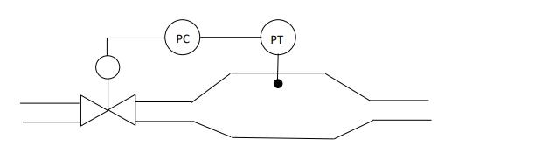

Рисунок 1 – схематичный исполнительный механизм

На рис.1 представлен схематично ИМ, точка измерения давления среды. Измерение среды производится в демпфирующей емкости (когда труба расширяется, а потом обратно сужается). Это позволяет усреднять давление, чтобы колебания не поднимались и не сказывались на качестве управления (даже если супербыстрые датчики), в особенности актуально для газовых сред, для жидких в меньшей степени.

Объектом управления является участок трубопровода, в котором необходимо поддерживать давление на заданном значении.

Участок трубопровода, соединяющий клапан с датчиком давления, осуществляет передачу среды (материальный поток, вещество, жидкая фаза) и ее давления, преобразуя S(t) в P(t).

P(t) является входным воздействием (т.е. среда жидкая или газовая воздействует на чувствительный элемент датчика) для датчика давления. Сигнал с датчика - Y(t), поступает в сумматор, где сравнивается с задающим воздействием Yзад(t).

В результате сравнения формируется ошибка е(t), поступающая в логическую часть типового регулятора непрерывного действия. На выходе регулятора формируется управляющий сигнал U(t) на исполнительный механизм.

Для регулирования давления используется пневматический регулирующий клапан, поставляемый в комплекте с сервоприводом, хотя логичнее ставить с пневмоприводом (пневмоцилиндром) и интеллектуальным электропневматическим позиционером. Более подробная информация по элементам схемы представлена далее. Выходным параметром регулирующего клапана является его проходное сечение.

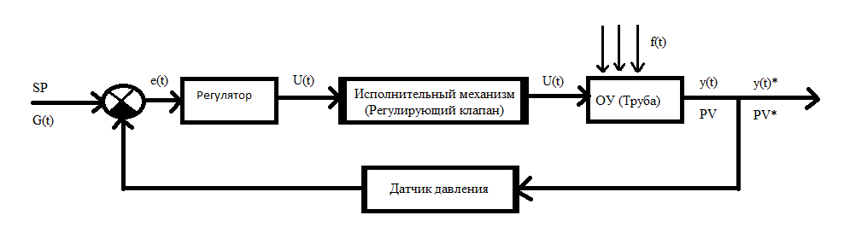

Рисунок 2 – Схема контура регулирования

G(t) – Задающее воздействие;

e(t) – Сигнал рассогласования / ошибка управления;

U(t) – управляющий параметр;

f(t) – возмущения;

y(t) – управляемый / целевой параметр;

PV – Process Value;

SP – Set Point (Уставка).

**Датчик давления**

В данной лабораторной работе, датчик выбирается учащимся самостоятельно, поэтому будет использоваться датчик от фирмы OBEH «ПД200 Датчик Давления Измерительный». В технической документации на датчик [Источник информации - ПД200 Датчик Давления Измерительный. ОВЕН. Руководство по эксплуатации. 2020] указано, что датчик имеет свойства инерционного звена, со временем отклика сенсорного модуля Tс=0,2с. Время демпфирования в датчике отсутствует:



Рисунок 3 – текст из Руководство по эксплуатации

Встроенный процессорный блок датчика позволяет корректировать собственную нелинейность и воздействие внешних влияющих факторов.

Т.о. датчик давления можно представить типовым инерционным звеном:

Коэффициент kдд определим, исходя из условий, описанных далее:

Минимальному давлению сырья в трубопроводе ) (Таблица 1) соответствует выходной сигнал датчика (Рисунок 4), а максимальному - соответствует выходной сигнал датчика Тогда:

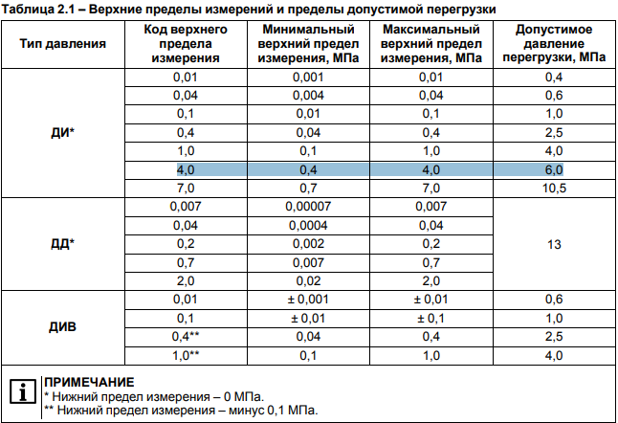

Таблица 1 – Верхние пределы измерений и пределы допустимой перегрузки

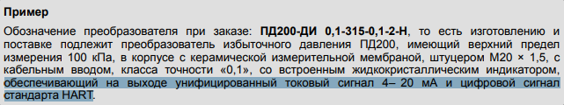

Рисунок 4 – текст из Руководство по эксплуатации

Подставив (1.1) и (1.3) в (1.2), получим передаточную функцию:

**Объект управления – участок трубопровода**

Между регулирующим клапаном и датчиком давления незначительное расстояние (около 1 м), пренебрегая падением давления в трубе, будем рассматривать трубу типовым усилительным звеном с коэффициентом усиления, равным единице и звеном транспортного запаздывания с τ = 0,05 с.

**Исполнительный механизм**

Для регулирования давления используется пневматический регулирующий клапан для жидкого топлива Samson 241-7, поставляемый в комплекте с сервоприводом Samson 3277 и интеллектуальным электропневматическим позиционером Samson 3780. Отметим, что все навесное оборудование устанавливается и тестируется на заводе-изготовителе для параметров, указываемых в опросном листе на клапан, поскольку определение свойств клапана является сложной задачей, решаемой для конкретной конфигурации клапана. Для выбранного оборудования и параметров процесса, в соответствии с характеристиками, приведенными в [Источник информации - «Samson»: Регулирующие клапаны для технологических процессов. Приборы и принадлежности для регулирующих клапанов. Том 3, 2004], можно рассматривать исполнительный механизм как типовое колебательное звено с постоянными времени:

Т1кл = 0,28 с;

Т2кл = 0,45 с.

Т.о. передаточная функция клапана:

Коэффициент определим, исходя из условий: минимальному сигналу на входе позиционера соответствует давление среды на выходе клапана , а максимальному - , соответствует давление .

**Внимание!** Не учитывается КИПовское давление.

Тогда:

Подставив (1.5) в (1.4) с учетом Т1кл = 0,28 с; Т2кл = 0,45 с, получим передаточную функцию исполнительного механизма:

Рисунки всех звеньев системы в приложении А.

**Ход работы**

ОУ:

ИМ:

Д:

Выполним расчёт устойчивости системы по критерию Гурвица. Расчёты и вывод об устойчивости выполнены на рисунке 6.

Пункт 1. Находим передаточную функцию замкнутой СУ.

Пункт 2. Берем знаменатель и подставляем свои значения. Выделяем характеристическое уравнение типа:

 и приравниваем к нулю.

Пункт 3.

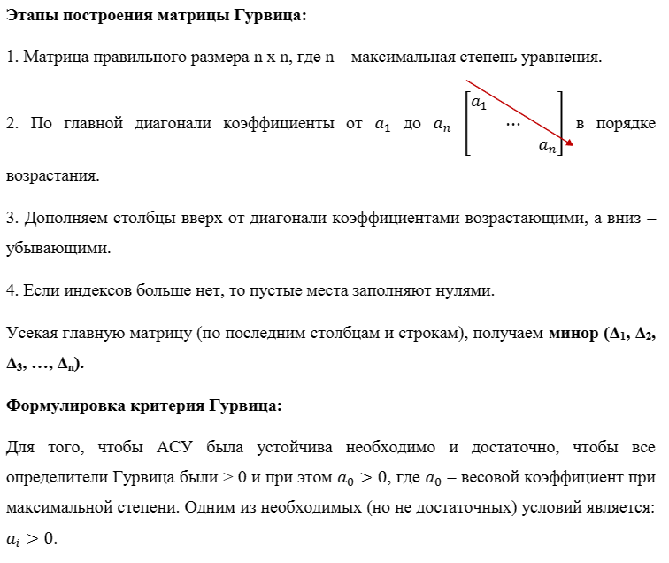

Рисунок 5 – Этапы построения матрицы Гурвица

Согласно формулировки критерия Гурвица система устойчива.

**Выбор регулятора**

П – часть регулятора требует после себя быстрого ИМ. В нашем случае ИМ является пневматика, что удовлетворяет этому требованию.

И – часть убирает статическую ошибку при подаче ступенчатого воздействия на уставку (Если это будет не ступенчатое воздействие, то И-часть минимизирует статическую ошибку), но в больших ОУ (широких, объемных) значительно увеличивает время регулирование.

Д – часть увеличивает время инерции, но не ошибкоустойчива. Её часто берут после И-части в больших ОУ (широких, объемных).

Так как ОУ не является объемным или широким, берем ПИ-регулятор.

ПИ – регулятор может иметь как прямое, так и обратное действие.

Про контроллер говорят, что у него "прямое действие", если значение выхода **увеличивается** вместе с**увеличением** значения измеренной переменной (PV).

Про контроллер говорят, что он "обратного действия", если значение его выхода **уменьшается** при **увеличении** значения измеренной переменной (PV)**.**

В нашем случае у нас регулятор обратного действия (SP-PV).

**Составление схемы в МВТУ**

Схема, моделирующая САР трубопровода и собранная в МВТУ, представлена на рисунке 4.

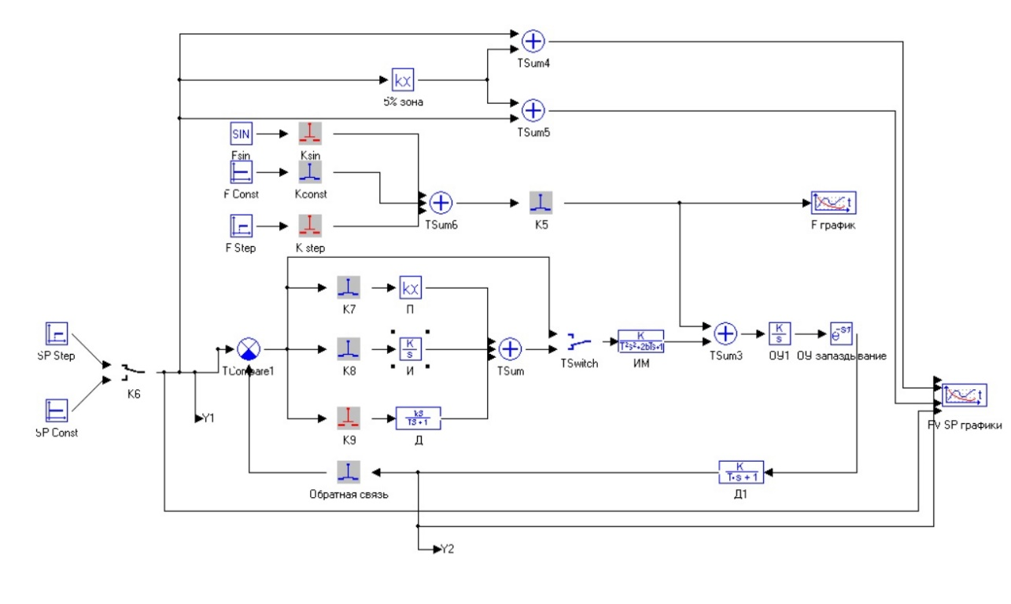   
Рисунок 6 – Схема САР в МВТУ

Ступенчатый сигнал уставки настроен на возрастание от нуля до двух Мпа за 0.5, секунд, а постоянный сигнал равен нулю. Постоянный сигнал возмущения равен нулю, а ступенчатый составляет 10% процентов от уставки. Также, по заданию был введён гармонический сигнал возмущения, амплитуда которого составляет 5% процентов (0.1) от ступенчатого сигнала уставки.

Рассчитаем коэффициенты регулятора при помощи формул, использованных в прошлой лабораторной работе.

Однако, регулятор с ручными параметрами не выдавал необходимые результаты, поэтому производилась ручная подстройка.

Оценка качества управления:

1. По задающему воздействию: уставка в виде ступенчатого сигнала, возмущение отключено.

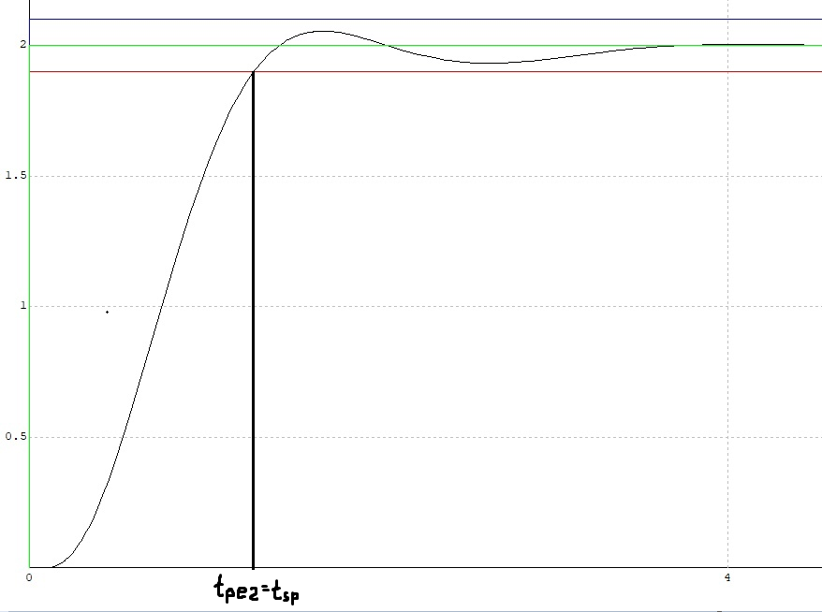

Рисунок 7 – График целевого параметра

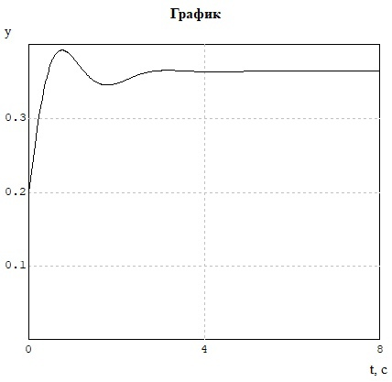

Рисунок 8 – График управляющего воздействия

1. По возмущению: при подаче ступенчатого возмущения, уставка = константа.

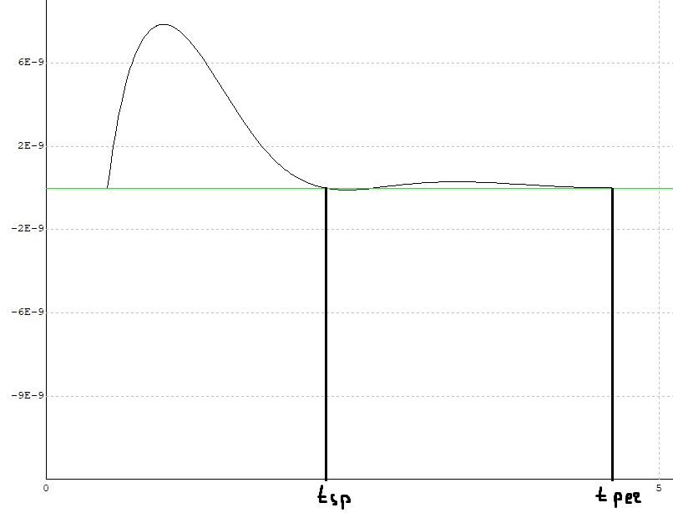

Рисунок 9 - График целевого параметра

На выходе из ОУ мы видим график целевого параметра. На протяжении всего времени моделирования уставка SP = Const = 0, поэтому мы видим зеленую линию уставки как прямую. Т.к. % регламентная зона (5% зона) в л.р. реализуется математически, то при SP= 0 она, к сожалению, не выводится.

До момента времени 0,5 c возмущающее воздействие было равно 0, в момент времени «0.5» с F стало равно «–5» и целевой параметр PV отклонился от значения уставки. Т.к. возмущающее воздействие было единоразовым, то дальнейших колебаний PV не наблюдается.

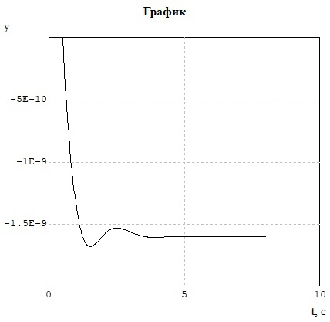

Рисунок 10 – График управляющего воздействия

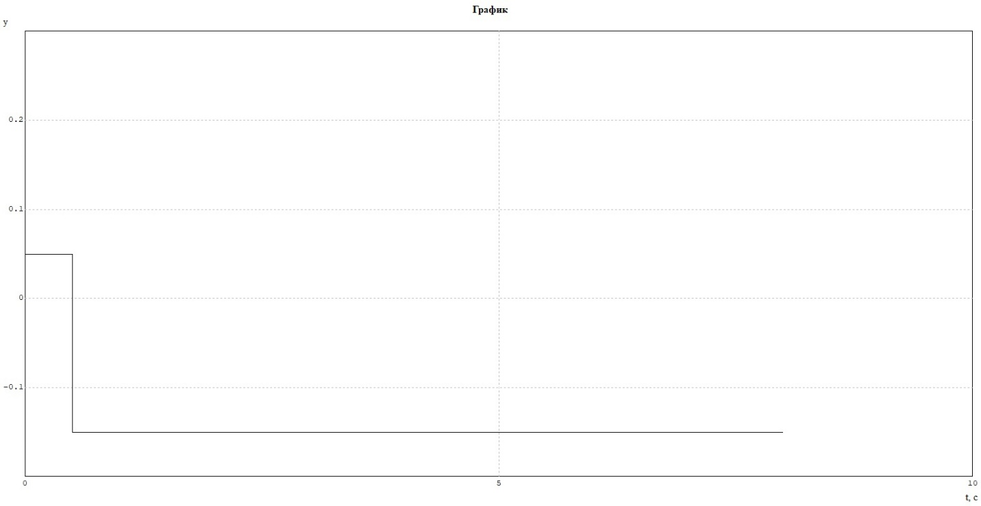

Рисунок 11 – График возмущающего воздействия

1. По возмущения:

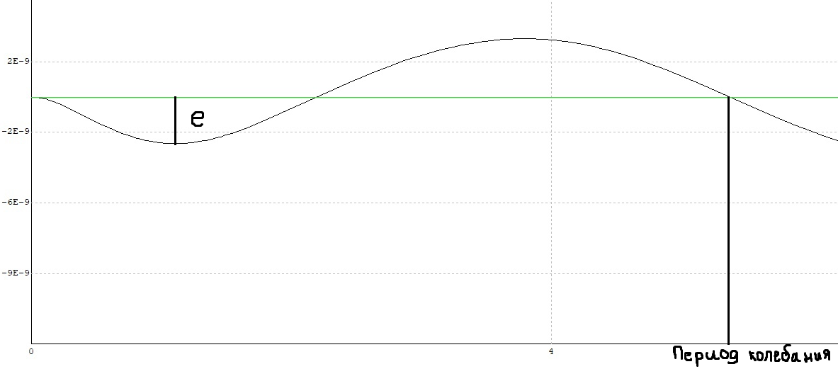

Рисунок 12 - График целевого параметра

Учитывая минимальную величину отклонения уставки от амплитуды гармонического колебания, можно предположить, что целевой параметр не выходит за регламентную зону.

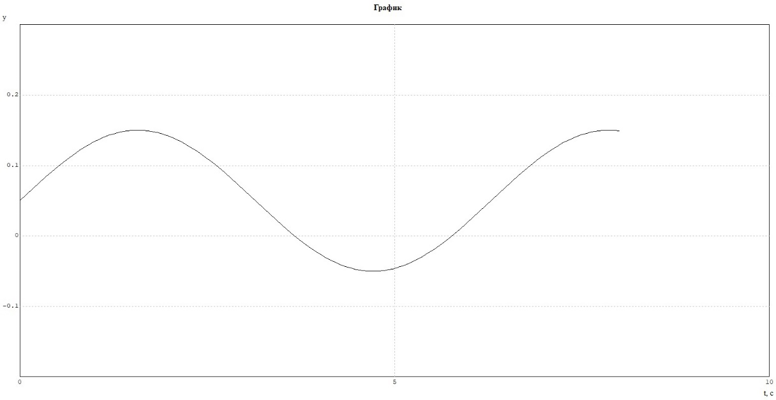

Рисунок 13 – График возмущающего воздействия

**Расчет ЛАХ и ФЧХ**

Для того, чтобы снять графики ЛАХ и ФЧХ нам необходимо убрать звено запаздывания в ОУ (Из-за бага с конвейером…).

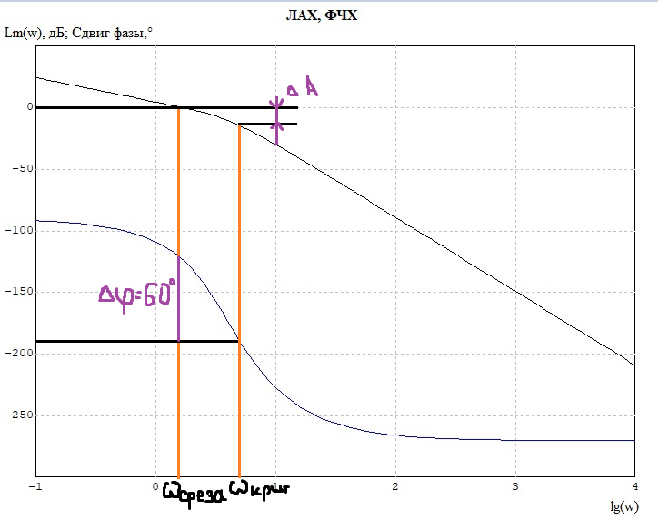

Рисунок 14 – Графики ЛАХ и ФЧХ

**Вывод:** в данной лабораторной работе был рассмотрен процесс измерения давления на участке трубопровода. Для составления структурной схемы был подобран датчик давления. Для всех составляющий СУ были рассчитаны передаточные функции. Процесс был смоделирован в МВТУ, далее был подобран регулятор, для которого были рассчитаны коэффициенты, которые для улучшения динамических характеристик еще были подобраны вручную. Также до моделирования СУ проверялась на устойчивость по критерию Гурвица, а после моделирования устойчивость была оценена по частотным характеристикам.

.

**Приложение А**

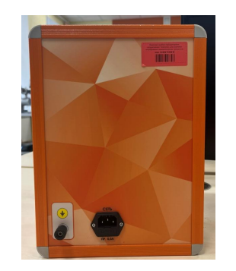

Рисунок А.1 – ПИД - регулятор

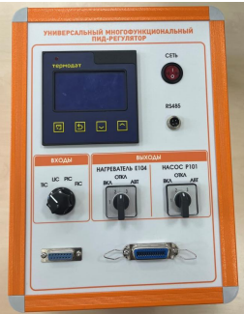

Рисунок А.2 – ПИД - регулятор

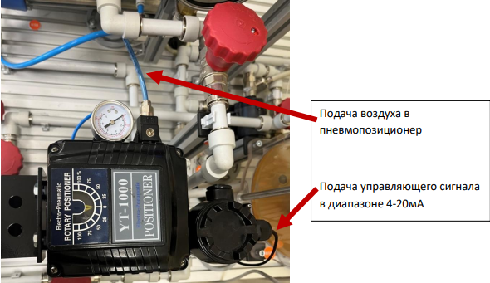

Рисунок А.3 – Позиционер

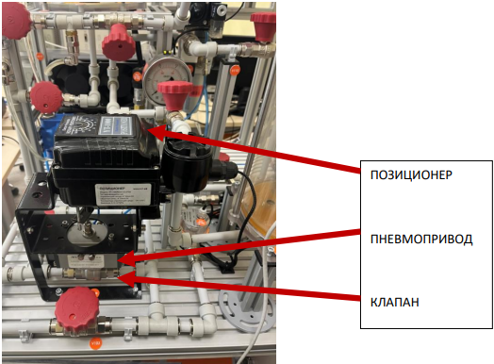

Рисунок А.4 – Исполнительный механизм

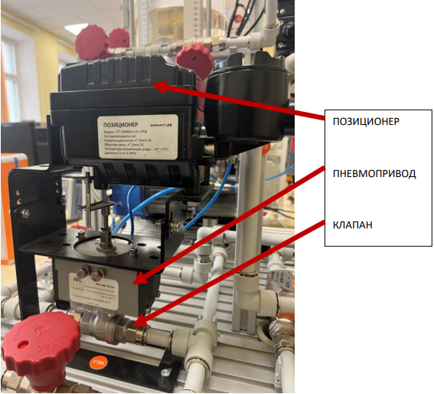

Рисунок А.5 – Исполнительный механизм

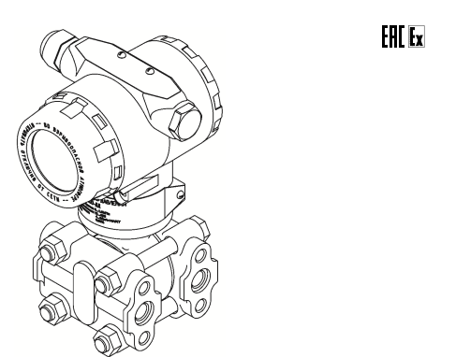

Рисунок А.6 – Датчик давления